نحوه شناسایی تخم مرغ‌های سالم
تخم مرغ در رژیم غذایی از اهمیت ویژه‌ای برخوردار است

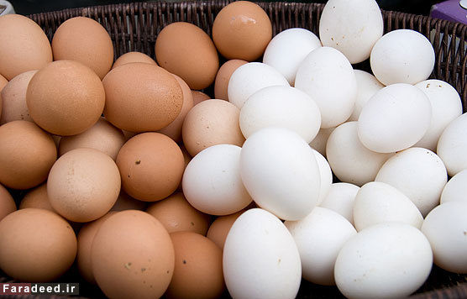

تخم مرغ در رژیم غذایی از اهمیت ویژه‌ای برخوردار است. افراد به سلیقه‌ی خود یکی از روش‌های نیمرو، آب پز و غیره را می‌پسندند و بسیاری برای صبحانه فقط به مصرف تخم مرغ عادت دارند. اما شناسایی تخم مرغ سالم از غیرسالم کار دشواری نیست.
اگر به شما بگویند بیشتر تخم مرغ‌هایی که مصرف کرده‌اید سالم نبوده‌اند، چه می‌کنید؟ قبل از هر چیز لازم است بدانید که تخم مرغ سالم از مرغ سالم تهیه می‌شود. دلیلش نیز واضح است. یک مرغ سالم مواد غذایی که مصرف می‌کند را تخمش می‌دهد.
در حقیقت، مرغ سالم باید به فضای کافی، هوای تازه و انواع غذا دسترسی داشته باشد تا تخم سالم تحویل دهد. مرغ‌ها تنوع غذایی جالبی داشته و از مار، حشره‌ها و جوندگان تغذیه می‌کنند. اگر مرغ‌ها تمام عمرشان را در فضایی محدود زندگی کنند، به تبع نمی‌توانند مانند مرغ‌های آزاد تخم مرغوب تحویل شما بدهند!
نتایج تحقیق دانشمندان نیز بر اهمیت تغذیه مرغ‌ها تاکید کرده است. نتایج یک تحقیق نشان می‌دهد که افزایش سطح DHA در رژیم غذایی مرغ‌ها بر اسیدهای چرب امگا 3 یافت شده در تخم آن‌ها تاثیر می‌گذارد. آکسفورد ژورنال نیز در گزارشی متذکر شد که افزایش بتا کاروتنِ مصرفی مرغ با میزان بتا کاروتن یافت شده در تخمش رابطه مستقیم دارد.

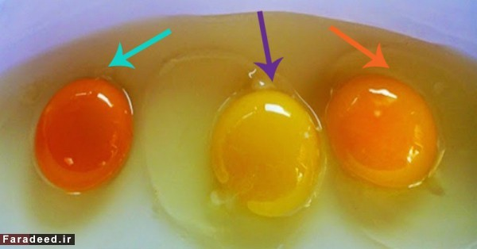

ویژگی‌های تخم مرغ سالم
اما ما چگونه می‌‎توانیم تخم مرغ‌های سالم را از تخم مرغ‌های غیرسالم تشخیص دهیم؟ اگر قصد دارید تعداد زیادی تخم مرغ از شخصی بخرید، پس بهتر است یکی از آن‌ها را بشکنید تا متوجه کیفیت آن شوید.
رنگ زرده تخم مرغ: زرد روشن یا کمرنگ برای زرده تخم مرغ نشانه خوبی نیست. زرده تخم مرغ باید نارنجی باشد؛ به عبارت بهتر، هر چه زرده ‌تیره‌تر باشد، بهتر است. به تخم مرغ‌هایی که در چند روز خریده‌اید دقت کنید و جایی را امتحان کنید که رنگ زرده تخم مرغش تیره‌تر بوده است. اگر زرده‌های نارنجی رنگ را امتحان کنید، دیگر سراغ تخم مرغ‌های معمولی نمی‌روید.
ضخامت زرده تخم مرغ: زرده‌ی تخم مرغ‌های سالم‌تر هم ضخیم‌تر و هم گردتر است. اگر زرده تخم مرغ این دو ویژگی را داشته باشد، بنابراین شما می‌توانید بگویید که آن‌ها سالم هستند.
ضخامت و تراکم پوسته تخم مرغ: یک تخم مرغ سالم را به راحتی نمی‌توان شکاند. اگر با انگشت دستتان یک ضربه آرام به پوسته تخم مرغ زدید و آن ضربه موجب شکستن تخم مرغ شد، بدانید که تخم مرغ با کیفیتی در دستتان نیست. پوسته قوی به معنای کیفیت بالای تخم مرغ است.
چگونه تخم مرغ سالم را پیدا کنیم؟
رشد نسبی کشاورزی صنعتی موجب افزایش توزیع محصولات ارگانیک شده است. تهیه تخم مرغ سالم از تولیدکننده عقلانی‌تر از مصرف تخم مرغ‌های بی‌کیفیت است. اگر هم که محل زندگی به گونه‌ای است که توانایی پرورش چند مرغ را دارید، این گزینه را حتما انتخاب کنید تا سالم بمانید.

